**Regisztráció**

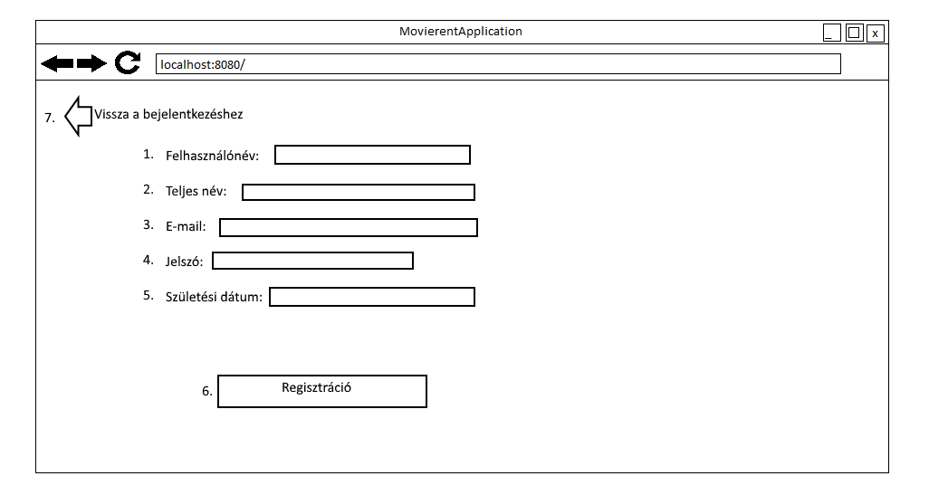

1. Mező típusa: textbox; validálási megkötés: min. 3 hosszú szó
2. Mező típusa: textbox; validálási megkötés: minimum két szó
3. Mező típusa: textbox; validálási megkötés: e-mail regexp
4. Mező típusa: textbox; validálási megkötés: nagybetű, szám, speckarakterek (#_@$)
5. Mező típusa: datePicker (gyakorlati repositorykban látott módon van ilyen mező); form: yyyy-MM-DD
6. Submit gomb
7. Sima page direction button

Működési megkötés:

mindegyik mező kitöltése kötelező

**Bejelentkezés**

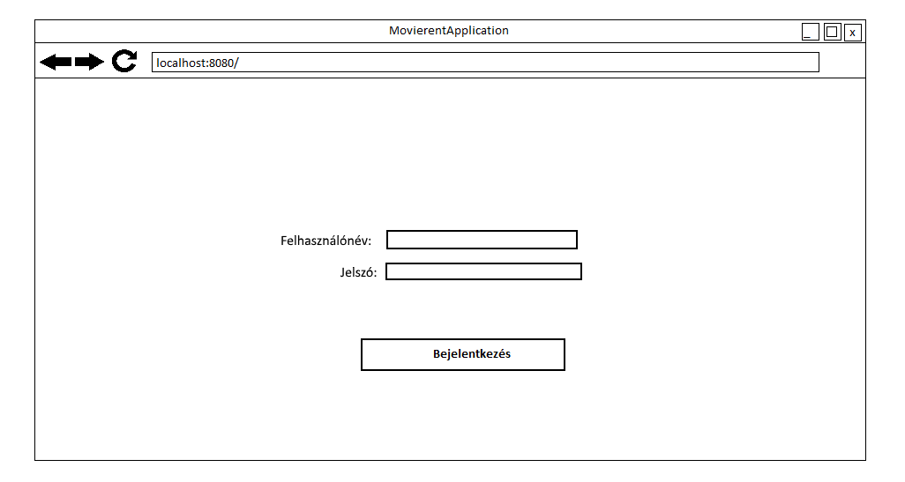

Két textbox egy submit gombbal. A jelszó textbox mezője hidden, hasonlóan a regisztrációs oldalhoz.

Működési megkötés:

mindkét mező kitöltése kötelező

**Bejelentkezés utáni kezdőoldal és a menü**

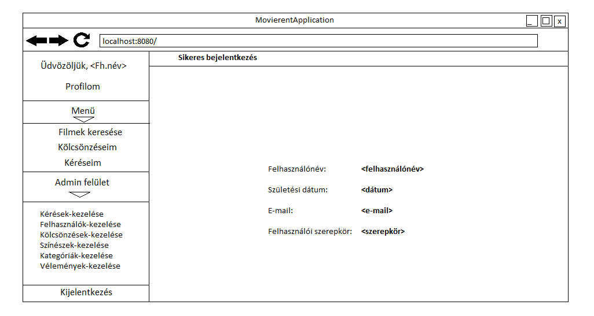

Bejelentkezés után a fenti felület jelenik meg. Az ablak bal oldalán egy sidebar jelenik meg az alábbi módon:

Az első blokkban a felhasználó neve szerepel, illetve egy gomb, ami a bejelentkezett felhasználó profilját jeleníti meg (a fenti illusztráció bal oldali része ezt azt oldalt ábrázolja).

A második és harmadik blokk lenyíló menüelemek:

* A „Menü” blokk tartalmazza a „User” jogkörrel rendelkező felhasználók számára elérhető funkciókat.
* Az „Admin felület” blokk tartalmazza azokat menüpontokat, melyeket csak az „Admin” és „Superuser” jogkörrel rendelkező felhasználók/adminisztrátorok érhetnek el, és használhatnak.

Működési megkötés:

a menüben jogköröknek megfelelően jelenjenek meg az elemek

**Filmek keresése**

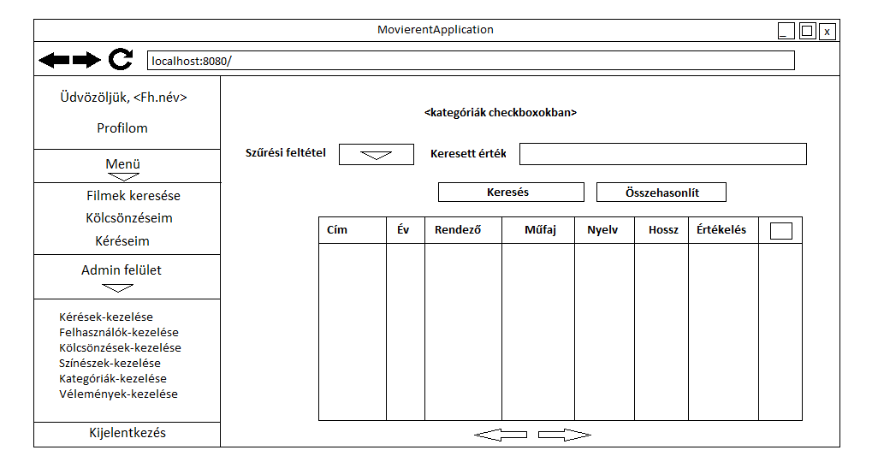

Jelölőnégyzetek: lehetőséget biztosít arra, hogy a bejelölt kategóriákra szűrjön a felhasználó

Szűrési feltétel: legördülő lista a filmek szűrhető tulajdonságaival

Keresett érték: egy textbox mező, melyet kitöltve és kattintva a keresés gombra, a filmek között szűr a megadott feltételek alapján

Táblázat: a szűrt filmek listáját tartalmazza, adott sorra kattintva megjelenik a táblázat sora által jelölt film adatlapja, bizonyos találat fölött több oldalon keresztül lehet megtekinteni a találatokat

Működési megkötések:

* a kategóriák közül legalább egynek bepipálva kell lennie a sikeres szűréshez
* összehasonlítás gomb csak akkor lehet aktív ha pontosan két film van kiválasztva a táblázatban
* lapozáskor a lapozógombok a találati lista aktuális pozíciójának megfelelően legyenek aktívak

**Filmek megjelenítése**

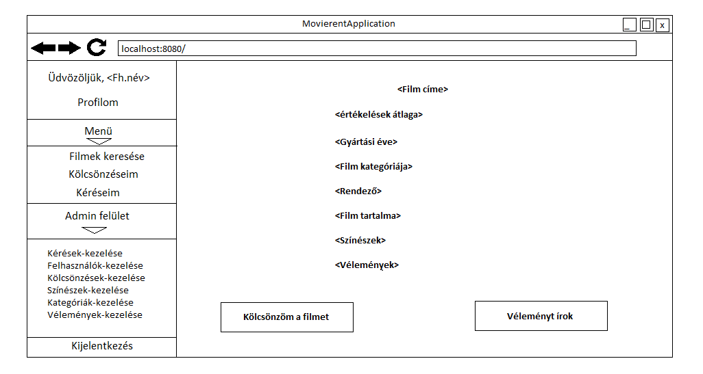

A film adatait jeleníti meg szövegesen, illetve a filmhez tartozó értékeléseket + véleményeket.

Véleményeket egyesével függőlegesen görgetve lehet megtekinteni. Az admin/superuser felhasználók itt tudják archiválni/tiltani a véleményeket.

A felhasználók ki tudják kölcsönözni a filmet, illetve véleményt írni róla. Kölcsönzés gombra kattintás esetén egy felugró ablak kéri a művelet megerősítését. Vélemény írás esetén egy felugró ablakban kell megadni kötelezően a szöveges értékelést és megadni a pontbeli értéket is.

**Filmek összehasonlítása**

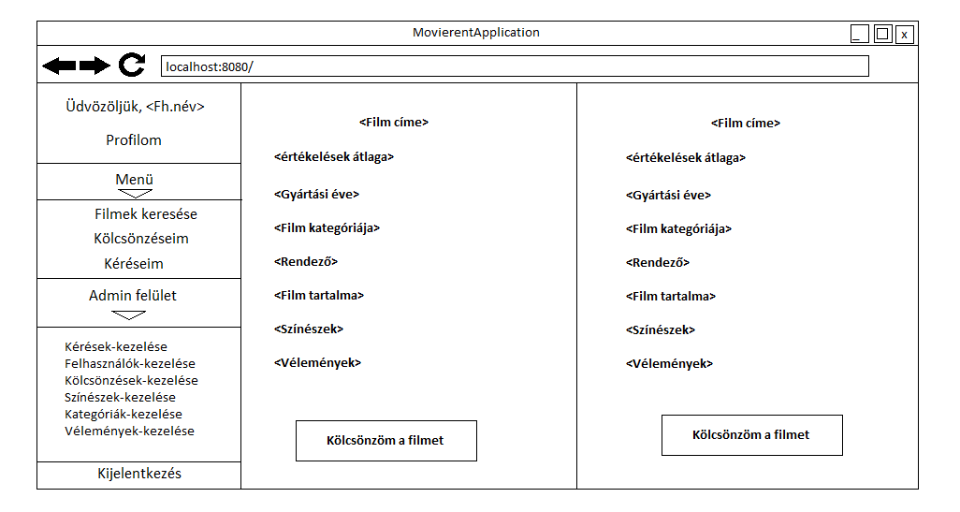

A filmkereső oldalon van lehetőség a táblázatban lévő jelölőnégyzetekkel két filmet kijelölni, majd az összehasonlítás gombra kattintva betöltődnek egymás mellett két hasábban a filmek tulajdonságai. Így segítve a felhasználót a kölcsönzésben.

**Kölcsönzések meghosszabbítása**

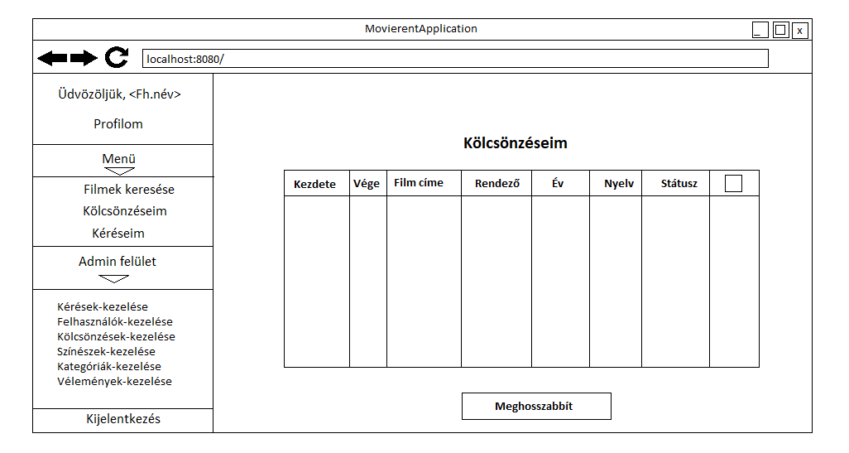

A felhasználónak megjelenik az összes eddigi kölcsönzése. A még aktív kölcsönzéseket van lehetősége meghosszabbítani, a felugró ablakban megjelenő időmennyiség-lehetőségek valamelyikével.

Működési megkötés:

* a meghosszabbít gomb csak kiválasztott kölcsönzési tétel esetén legyen aktív
* csak azok a hosszabbítások lehetnek aktív státuszúak melyek még nem jártak le
* a táblázatból csak egy tételt lehet kiválasztani

**Film felvételének kérése**

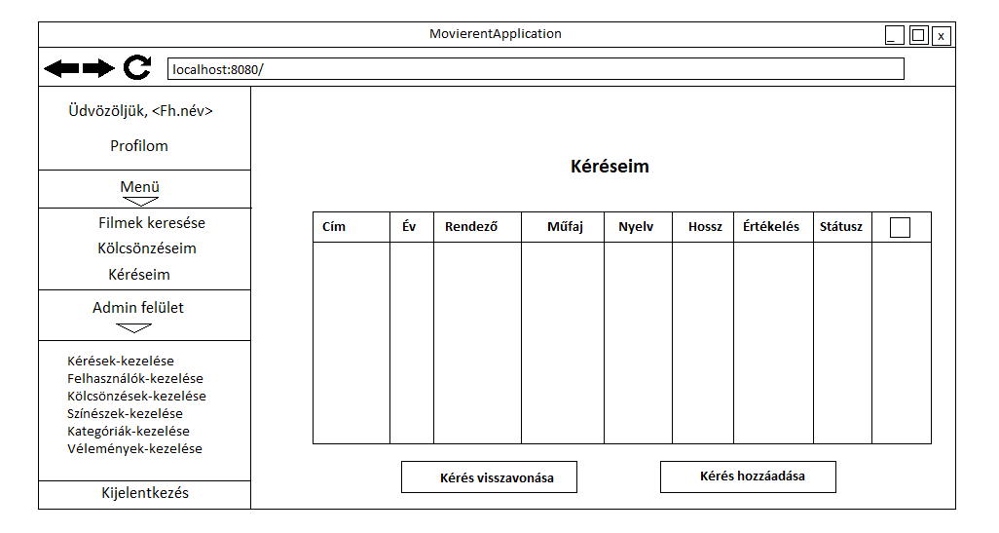

A táblázatban megjelennek a felhasználói eddigi saját kérései. A még teljesítetlen kéréseit van lehetőség visszavonnia, illetve van lehetőség újat hozzáadnia a megjelenő űrlapban.

Működési megkötés:

* a meghosszabbít gomb csak kiválasztott kérés esetén legyen aktív
* a táblázatból csak egy tételt lehet kiválasztani

**Admin felület**

*A felületek hasonlósága és funkcionalitása nagyon hasonló a Kérések/Felhasználók/Kölcsönzések/Színészek/Kateógóriák/Vélemények kezelését illetően. Ezért jelen dokumentáció célja szerint elegendő vázlatszerűen elég illusztrálni őket.*

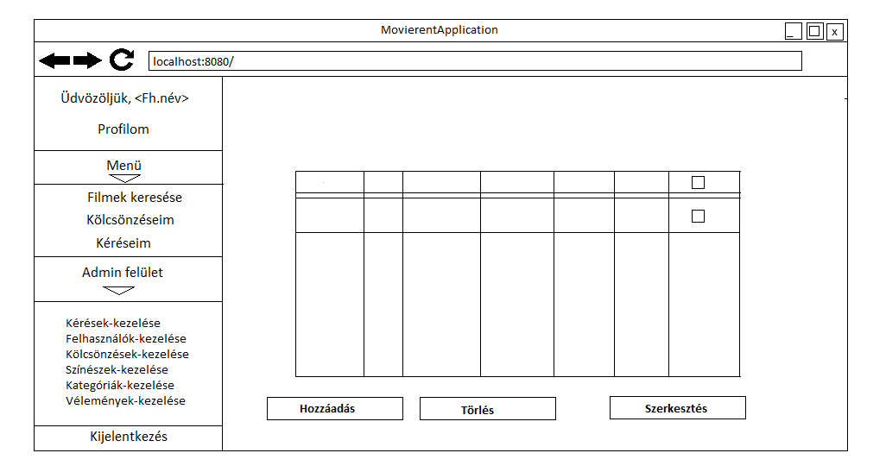

A táblázatban a kezelni kívánt entitás kiválasztása után (fenti ábra) (egyszerre csak egy választható) lehet módosítani a kívánt módon (és jogkörtől függően) az adott elemet változtatni (vagy hozzáadni). Ezután megjelenik az adott szerkesztőfelület (lenti ábra), egy űrlappal, amin művelettől függően jelennek meg a mezők.

